

WebReport-ML

Manual de Usuario

CAPITULO
[1]

WEBREPORT-ML

QUÉ ES WBREPORT-ML?

WEBREPORT-ML es la continuación de el proyecto REPORT-ML para la generación de reportes para la web en diversos formatos, como HTML, PDF, DocBook.

CARACTERISTICAS DE WEBREPORT-ML

WEBREPORT-ML está conformado básicamente por dos componentes:
- Elementos
- Atributos

Elementos
Cada elemento de WEBREPORT-ML consta de una marca de comienzo, el contenido y una marca de fin. Por ejemplo:

<titulo>Aquí se imprime el título del reporte</titulo>

Atributos

Un atributo es un mecanismo para agregar información descriptiva a un elemento. Por ejemplo:

<titulo tipo-titulo="texto" fuente-titulo="Comic Sans MS" estilo-fuente-titulo=" " color-texto="blue" alineacion-titulo="center" decoracion-texto-titulo=" " ancho-titulo=" " saturacion-color-titulo=" " color-borde="blue" estilo-borde=" " tamaño-titulo="18">
Reporte de Productos
</titulo>
Es muy importante colocar los valores de los atributos entre comillas dobles. En caso de no colocar las comillas dobles, el procesador le indicará que hubo un error.

CAPITULO
[2]

ESTRUCTURA DE WEBREPORT-ML

ESTRUCTURA DE WEBREPORT-ML

Un reporte escrito en WEBREPORT-ML comienza y termina con la marca reporte, indicando que se trata de un reporte a realizar en el lenguaje.

<reporte>
Cuerpo del documento
</reporte>

Dentro del elemento reporte se encentran varios elementos primarios, tales como:
- descripcion
- salida
- conexion
- consulta
- titulo
- cabecera
- detalles
- pie-de-pagina
Ejemplo:
<?xml version="1.0" encoding ="iso-8859-1"?>
<reporte>
<conexion/>

<consulta>
Contenido de la consulta SQL
</consulta>

<margenes />

<salida/>

<titulo>
Reporte de Productos
</titulo>

<descripcion>
Contenido de la descripcion
</descripcion>

<cabecera>
<fila>
<campo> </campo>
</fila>
</cabecera>

<detalles>
<fila>
<campo/>
</fila>
</detalles>

<pie-de-pagina>
<fila>
<campo> </campo>
</fila>
</pie-de-pagina>

</reporte>

DESCRIPCIÓN DE LOS ELEMENTOS DEL LENGUAJE REPORT-ML

Elemento descripcion

El elemento descripcion se utiliza para colocar una información descriptiva acerca de los que se trata el reporte. Ejemplo:

<descripcion>
Este es un reporte para los empleados de la compañía
</descripcion>

Elemento margenes

El elemento margenes se utiliza para especificar cada uno de los márgenes para el documento del reporte y consta de los siguientes atributos:
- Atributo margen-superior
- Atributo margen-inferior
- Atributo margen-izquierdo
- Atributo margen-derecho

Elemento salida

El elemento salida se utiliza para especificar el formato en el que se desea que se muestre el reporte, así como la ruta en donde se guardará el reporte. Contiene los siguientes atributos:
- Atributo formato
- Atributo archivo

*Atributo formato

El atributo formato especifica el formato en el que se desea que se imprima el reporte. Los tipos de formatos disponibles en WEBREPORT-ML son:
- Html
- PDF
- DocBook

*Atributo archivo

El atributo archivo especifica la ruta en donde se desea guardar el reporte. Es importante que el usuario especifique una ruta en donde se guardará su reporte para que al momento de terminar de exportar los datos al formato requerido, sabrá que el reporte se alojará precisamente en el lugar que él indicó.

Elemento conexion

El elemento conexion se utiliza para especificar los esquemas de conexión con la base de datos. Contiene los siguientes atributos:

*Atributo conector

El atributo conector especifica el motor de la base de datos a utilizar.
Ejemplo:
conector="sun.jdbc.odbc.JdbcOdbcDriver"

*Atributo url

El atributo url la ruta de la base de datos de la siguiente manera:
jdbc:odbc:Base_de_Datos

Elemento consulta

El elemento consulta especifica el contenido de la consulta SQL que se va a utilizar para generar nuestro reporte.
Ejemplo:
<consulta>
select * from tabla
</consulta>

Elemento titulo

El elemento titulo se utiliza para el título del reporte.

Elemento cabecera

El elemento cabecera se utiliza para los títulos de cada campo del reporte. Contiene un elemento anidado fila el cual hace referencia a las filas deseadas por el usuario; ésta a su vez contiene un elemento anidado campo, que especifica el número de campos (columnas) que el usuario desea para esa fila.

Ejemplo:
<cabecera>
<fila>
<campo tipo=”texto”>
Nombre
</campo>
<campo tipo=”texto”>
Apellido
</campo>
</fila>
</cabecera>

Para el ejemplo anterior se mostrará, en una misma fila, varios campos con los títulos para el reporte y quedaría de la siguiente forma:

Nombre | Apellido

Elemento detalles

El elemento detalles constituye uno de los elemento más importantes del reporte, pues es ahí en donde se especifican cada uno de los campos de la base de datos que se mostraran en el reporte, así como también se realizan las fórmulas que se desean hacer para el reporte. Las fórmulas deben codificarse en el lenguaje Java Script. Existen dos tipos de campos diferentes a los anteriormente descritos, que se utilizan en el detalle:
- El tipo de campo bd
- El tipo de campo formula

El tipo de campo bd, se utiliza para especificar cada uno de los campos de la base de datos que el usuario desea mostrar en el reporte. Para este tipo de campo, existe un atributo llamado nombre, el cual especifica el nombre del campo de la base de datos a extraer para el reporte. Cada vez que el usuario especifique el tipo de campo bd debe especificar en el atributo nombre el nombre del campo de la base de datos.

Ejemplo:
<detalles>
<fila>
<campo tipo=”bd” nombre=”cedula”/>
<campo tipo=”bd” nombre=”nombre”/>
<campo tipo=”bd” nombre=”apellido”/>
</fila>
</detalles>

El tipo de campo formula, se utiliza para las distintas fórmulas que se desean hacer para el reporte.
Ejemplo:
<detalles>
<fila>
<campo tipo=”formula”>
value = parseInt(query.get("CANTIDAD")) * parseInt(query.get("PRECIO"));
</campo>
</fila>
</detalles>

*Atributo formato

El atributo formato especifica el formato numérico a utilizarse. Este atributo hace parte del elemento anidado campo y se utiliza en caso de que se utilicen números y se les quiera aplicar algún tipo de formato.

Ejemplos de tipos de formato
- $ #.##0,00
- 00
- 0000
- ##0.0# %

Ejemplo:
<detalles>
<fila>
<campo tipo=”bd” nombre=”Valor” formato=”$#.##0,00” />
</fila>
</detalles>

Para el ejemplo anterior, se mostrarán todos los registros del campo Valor, correspondiente al valor unitario de X producto y se le aplica el tipo de formato $#.##0,00 así como el estilo de letra negrita. El resultado de uno de los registros del campo valor, quedaría de la siguiente forma: $ 2,052,000.00

Elemento pie-de-pagina

El elemento pie-de-pagina se utiliza para colocar algún contenido al final del reporte, como funciones para hallar el total de un determinado campo de la base de datos, ó el gran total de algún total hallado por medio de las fórmulas descritas en el detalles. Contiene un elemento anidado fila el cual hace referencia a las filas deseadas por el usuario; ésta a su vez contiene un elemento anidado campo, que especifica el número de campos (columnas) que el usuario desea para esa fila.
Los tipos de campo utilizados en el pie-de-pagina son:
- text
- total
El campo total se utiliza única y exclusivamente en el elemento pie-de-pagina. Este tipo de campo especifica la función a llevar a cabo para hallar el total de un determinado campo de la base de datos ó para hallar un resultado total de cada uno de los resultados hallados en la fórmula escrita en el detalle.
También existe un atributo que va de la mano con el tipo de campo total y es el atributo funcion, el cual se explica a continuación.

*Atributo funcion

El atributo funcion especifica la función a utilizarse en el pie-de-pagina y depende del tipo de campo total. Los tipos de funciones disponibles para la el atributo funcion del pie-de-pagina son las siguientes:
- suma, para hallar la suma
- promedio, para hallar el promedio
- mult, para hallar el producto
- mayor, para hallar el máximo valor
- menor, para hallar el mínimo valor
- contar, para contar
Ejemplo :
<pie-de-pagina>
<fila>
<campo tipo=”total” funcion=”suma” nombre=”Cantidad” />
<campo tipo=”total” funcion=”mayor” />
</fila>
</pie-de-pagina>

Codificación

Si el usuario va a utilizar en el reporte caracteres propios del alfabeto español, tales como la letra ñ, tildes, etc, deberá incluir el siguiente atributo al principio de la creación del reporte:

encoding="iso-8859-1"

Ejemplo:
<?xml version="1.0" encoding="iso-8859-1"?>
<reporte>
Cuerpo del reporte
</reporte>

CAPITULO
[3]

CREACIÓN DE REPORTES CON WEBREPORT-ML
[EJEMPLOS]

EJEMPLOS DE UTILIZACIÓN DE WEBREPORT-ML

Ejemplo 1:

<?xml version="1.0" encoding="iso-8859-1"?>
<reporte>
<conexion conector="sun.jdbc.odbc.JdbcOdbcDriver" url="jdbc:odbc:bd2"/>

<consulta>
select *
from producto
</consulta>

<margenes margen-superior="1.0" margen-inferior="1.0" margen-derecho="1.0" margen-izquierdo="1.0" />

<salida formato="pdf" archivo="c:\mireporte" />

<titulo tipo-titulo="texto" fuente-titulo="Comic Sans MS" estilo-fuente-titulo=" " color-texto="blue" alineacion-titulo="center" decoracion-texto-titulo=" " ancho-titulo=" " saturacion-color-titulo=" " color-borde="blue" estilo-borde=" " tamaño-titulo="18">
Reporte de Productos
</titulo>

<descripcion>Este es mi primer reporte </descripcion>

<cabecera>
<fila>
<campo color="blue" alineacion="center" tipo="texto">Identificador</campo>
<campo color="blue" alineacion="center" tipo="texto">Nombre</campo>
<campo color="blue" alineacion="center" tipo="texto">Unidades En Existencia</campo>
<campo color="blue" alineacion="center" tipo="texto">Precio Unidad</campo>
<campo color="blue" alineacion="center" tipo="texto">Formula</campo>
</fila>
</cabecera>

<detalles>
<fila>
<campo tipo="bd" formato="0000" nombre="CODP"/>
<campo tipo="bd" formato=" " nombre="NOMP"/>
<campo tipo="bd" formato="0000" nombre="CANTIDAD"/>
<campo tipo="bd" formato="$#,##0.00" nombre="PRECIO"/>
<campo tipo="formula">
value = parseInt(query.get("CANTIDAD")) * parseInt(query.get("PRECIO"));
</campo>
</fila>
</detalles>

<pie-de-pagina>
<fila>
<campo color="blue" alineacion="center" tipo="texto">Fin del Reporte</campo>
</fila>
</pie-de-pagina>

</reporte>

La salida de este reporte es la siguiente:

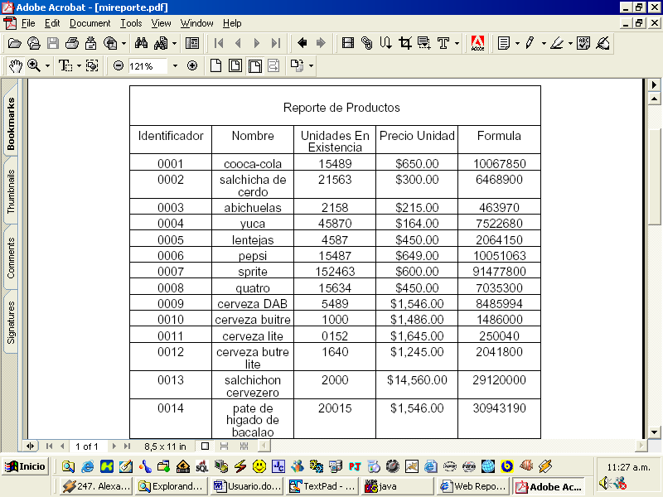

Ejemplo 2:

<?xml version="1.0" encoding="iso-8859-1"?>
<reporte>
<conexion conector="sun.jdbc.odbc.JdbcOdbcDriver" url="jdbc:odbc:bd2" />

<consulta>
select CODP, NOMP, NOMBRE, PRECIO, CANTIDAD
from PRODUCTO inner join CATEGORIA
on PRODUCTO.CODIGOC = CATEGORIA.CODIGOC
order by CODP
</consulta>

<margenes margen-superior="1.0" margen-inferior="1.0" margen-derecho="1.0" margen-izquierdo="1.0" />

<salida formato="docbook" archivo="c:\productos" />

<titulo tipo-titulo="texto" fuente-titulo="Comic Sans MS" estilo-fuente-titulo=" " color-texto="green" alineacion-titulo="center" decoracion-texto-titulo=" " ancho-titulo=" " saturacion-color-titulo=" " color-borde="blue" estilo-borde="double" tamaño-titulo="18">
Reporte de Productos
</titulo>

<descripcion>Este es mi primer reporte </descripcion>

<cabecera>
<fila>
<campo color="red" alineacion="center" tipo="texto">Identificador</campo>
<campo color="blue" alineacion="center" tipo="texto">Nombre</campo>
<campo color="pink" alineacion="center" tipo="texto">Unidades En Existencia</campo>
<campo color="yellow" alineacion="center" tipo="texto">Precio Unidad</campo>
<campo color="black" alineacion="center" tipo="texto">Categoria</campo>
<campo color="orange" alineacion="center" tipo="texto">Formula</campo>
</fila>
</cabecera>

<detalles>
<fila>
<campo color-relleno="ffffcc" color="red" estilo="italic" tipo="bd" formato="0000" nombre="CODP"/>
<campo tipo="bd" formato=" " nombre="NOMP"/>
<campo tipo="bd" formato="000" nombre="CANTIDAD"/>
<campo tipo="bd" formato="$#,##0.00" nombre="PRECIO"/>
<campo tipo="bd" formato=" " nombre="NOMBRE"/>
<campo tipo="formula" color-relleno="yellow" color="blue">
value = parseInt(query.get("CANTIDAD")) * parseInt(query.get("PRECIO"));
</campo>
</fila>
</detalles>

<pie-de-pagina>
<fila>
<campo color="blue" alineacion="center" tipo="texto">Inventario Total</campo>
<campo tipo="total" funcion="suma" nombre="CANTIDAD"/>
</fila>
<fila>
<campo color="blue" alineacion="center" tipo="texto">Precio Mayor</campo>
<campo tipo="total" formato="$#,##0.00" funcion="mayor" nombre="PRECIO"/>
</fila>
</pie-de-pagina>

</reporte>

La salida del anterior reporte es la siguiente:

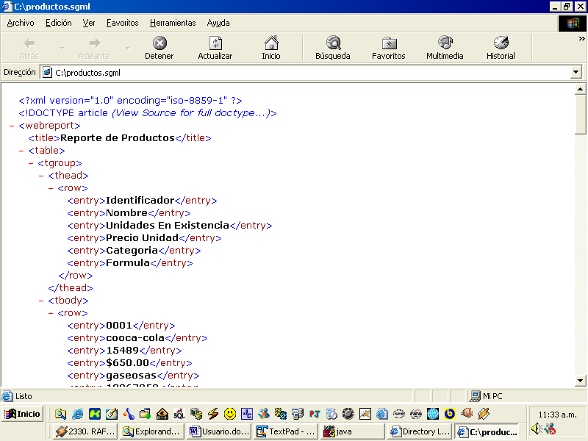

Ejemplo 3:

<?xml version="1.0" encoding="iso-8859-1"?>
<reporte>
<conexion conector="sun.jdbc.odbc.JdbcOdbcDriver" url="jdbc:odbc:bd2" />

<consulta>
select CODP, NOMP, NOMBRE, PRECIO, CANTIDAD
from PRODUCTO inner join CATEGORIA
on PRODUCTO.CODIGOC = CATEGORIA.CODIGOC
order by CODP
</consulta>

<margenes margen-superior="1.0" margen-inferior="1.0" margen-derecho="1.0" margen-izquierdo="1.0" />

<salida formato="html" archivo="c:\productos" />

<titulo tipo-titulo="texto" fuente-titulo="Comic Sans MS" estilo-fuente-titulo=" " color-texto="green" alineacion-titulo="center" decoracion-texto-titulo=" " ancho-titulo=" " saturacion-color-titulo=" " color-borde="blue" estilo-borde="double" tamaño-titulo="18">
Reporte de Productos
</titulo>

<descripcion>Este es mi primer reporte </descripcion>

<cabecera>
<fila>
<campo color="red" alineacion="center" tipo="texto">Identificador</campo>
<campo color="blue" alineacion="center" tipo="texto">Nombre</campo>
<campo color="pink" alineacion="center" tipo="texto">Unidades En Existencia</campo>
<campo color="yellow" alineacion="center" tipo="texto">Precio Unidad</campo>
<campo color="black" alineacion="center" tipo="texto">Categoria</campo>
<campo color="orange" alineacion="center" tipo="texto">Formula</campo>
</fila>
</cabecera>

<detalles>
<fila>
<campo color-relleno="ffffcc" color="red" estilo="italic" tipo="bd" formato="0000" nombre="CODP"/>
<campo tipo="bd" formato=" " nombre="NOMP"/>
<campo tipo="bd" formato="000" nombre="CANTIDAD"/>
<campo tipo="bd" formato="$#,##0.00" nombre="PRECIO"/>
<campo tipo="bd" formato=" " nombre="NOMBRE"/>
<campo tipo="formula" color-relleno="yellow" color="blue">
value = parseInt(query.get("CANTIDAD")) * parseInt(query.get("PRECIO"));
</campo>
</fila>
</detalles>

<pie-de-pagina>
<fila>
<campo color="blue" alineacion="center" tipo="texto">Inventario Total</campo>
<campo tipo="total" funcion="suma" nombre="CANTIDAD"/>
</fila>
<fila>
<campo color="blue" alineacion="center" tipo="texto">Precio Mayor</campo>
<campo tipo="total" formato="$#,##0.00" funcion="mayor" nombre="PRECIO"/>
</fila>
</pie-de-pagina>

</reporte>

La salida es la siguiente:
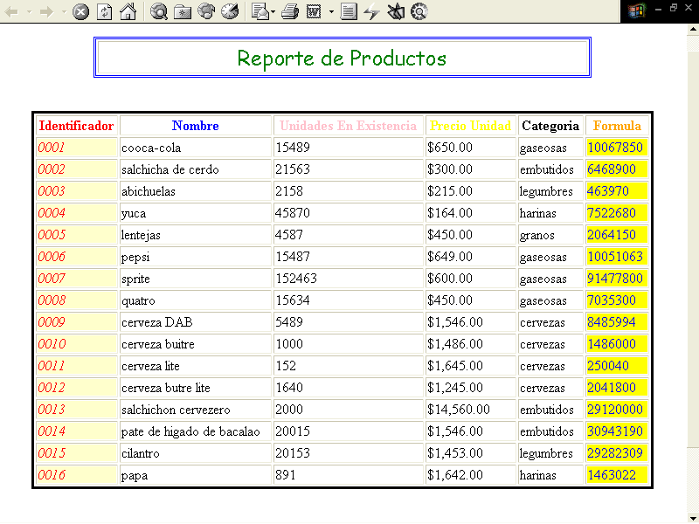

CAPITULO
[4]

MODO DE INSTALACION DE WEBREPORT-ML

MODO DE INSTALACION

Para la instalar WEBREPORT-ML, el usuario deberá copiar la carpeta reportml que se encuentra el CD de instalación en el directorio Coligo Fuente, al disco duro y después crear un nuevo Context en el servidor de Apache TOMCAT, el alias debe ser /reportml y el documento base debe ser c:/reportml.

Para desinstalarlo, solo se elimina el Context del servidor y se borra el directorio de la raíz de C: .

Cabe recordar que dentro del directorio reportml se encuentra el directorio war en el cual se encuentra el archivo WebReport.war. Para instalar este archivo, hay dos opciones:
OPCION 1:
1) Copiar el fichero war a TOMCAT / webapps
2) Arrancar el servidor
3) La instalación es automática y crea un nuevo directorio con los contenidos del war.

OPCION 2:
1) Crear la aplicación Web descomprimida en webapps siguiendo el formato estándar.
2) Añadir en TOMCAT / conf / server.xml un nuevo contexto que apunte a nuestro directorio:
<Context path="/sob" docBase="peter" debug="0" privileged="true">

</Context>

